洁净厂房 无尘室消防报警系统解决方案
当宁消防网 发表日期：2015-03-10 16:23:10 浏览次数：389
洁净厂房是空气中悬浮粒子受控的生产空间。它的设计、建造和使用应尽量减少室内诱入，产生和带菌粒子。室内其它有关参数，如：温度、相对湿度、压力等也按要求进行控制。洁净厂房已被广泛应用于电子元件、医药、精密仪器制造、科研等各个领域中。
洁净厂房的火灾风险
装修过程中往往使用大量可燃材料。风管保温也常使用聚苯乙烯等可燃材料，增加了建筑物的火灾荷载，一旦发生火灾，燃烧猛烈，火势难以控制。生产工艺涉及易燃易爆类、可燃类。电子元器件类洁净厂房中不少生产工艺使用易燃易爆液体、气体等作为清洁剂极易引发火灾、爆炸。而医药类产品包装材料以及一些辅料也常常是可燃物，同样存在火灾危险性。洁净厂房由于要保证洁净度，换气率高达每小时600次，使烟雾稀释的同时还为燃烧提供了充足的氧气。有些生产流程或设备需要超过800°C的高温，这也大大增加了火灾的危险度。
传统探测器探测存在的误区
洁净厂房为防止灰尘飞散，空气净化一般采用上送下回或水平强制气流送风的换气形式，它的回风口往往设置在靠近地面处，这使得在火灾初期、空气净化系统尚未停止工作的情况下，用安装在吊顶上的普通感烟探测器来探测火灾信号，往往起不到及早预警的效果。所以，对于火灾自动报警系统探测器的选型，不适合用传统的感烟型探测器。
吸气式感烟火灾探测器在洁净厂房中的应用
吸气式烟感火灾探测报警系统是无尘室高效防火系统的关键组成部分。尽可能早地探测烟雾可以为用户提供充足的时间对火灾威胁做出响应，最大限度地减少无尘室的污染。
吸气式感烟火灾探测器所提供的极早期报警对无尘室的保护是非常关键的。吸气式感烟火灾探测器通过采样管网不断采集空气样品传送到探测器，取代了传统探测器被动等待烟雾的探测方式。这种主动探测的方式具有极高的灵敏度。吸气式感烟探测器的极早期报警功能意味着它能够探测初级(阴燃)火灾，而初级火灾能够导致财产损毁、业务彻底中断并危及人身安全。吸气式感烟探测系统的设计非常灵活，可以将吸气式感烟探测系统作为预作用灭火系统(包括气体灭火和水喷淋系统)的自动激发装置。
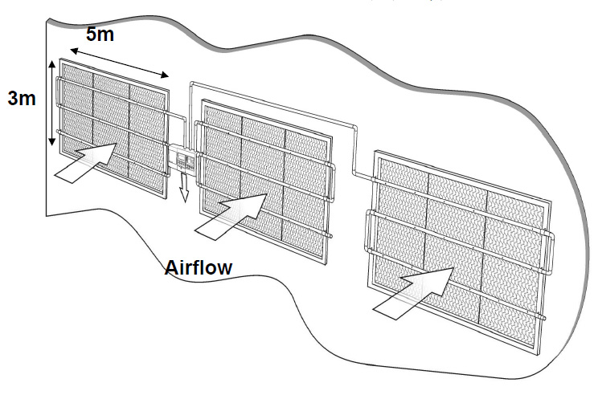
回风口在垂直墙壁上的采样孔设计
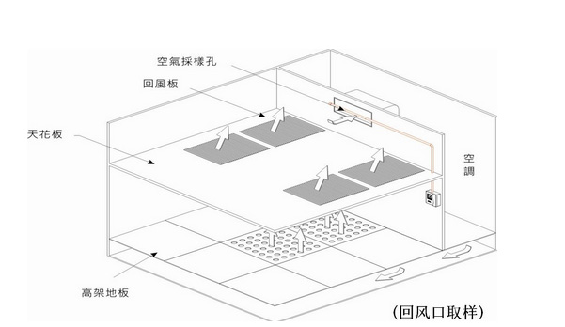
回风口在天花板上的采样孔设计
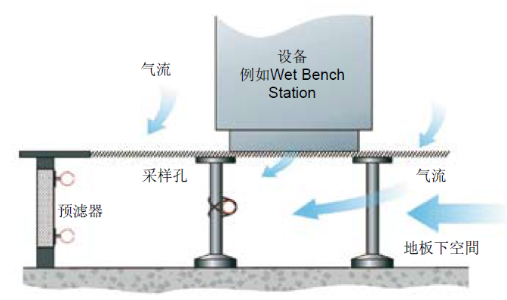
在地板下夹层安装采样管可以捕捉气流携带的烟雾
洁净室都会有回风口，吸气式感烟探测器的采样孔可设置于回风口处，如下图例子。注意事项：加工设备和其它设备的布置方式会影响气流的速度和方向。建议，在完成采样系统的安装后要进行性能测试。所有此类测试都要与该设施负责安全的人员共同完成。
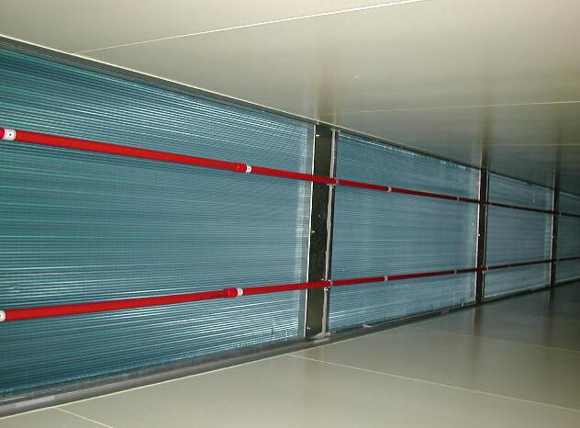
回风采样安装实例
[本资料为当宁消防网整理（原创、编辑），转载请注明出处，尊重版权。当宁消防网系专业的消防器材商城,包含火灾自动报警系统的销售与服务]

